ESTUDIO SOBRE LA ESPAÑA VACIADA
Los jóvenes son los más interesados en irse a vivir a una zona rural

- Un 62% de los demandantes de vivienda les gusta la idea o tienen planes reales de mudarse a un entorno rural
- Los grupos de edad con más planes de irse a vivir a un pueblo son los que comprenden los 18 y 24 años (22%) y de 25 a 34 años (16%)
- Los que más rechazan la idea de vivir en un pueblo son los de estratos que superan los 45 años.

Madrid, 11 de septiembre de 2023

Seis de cada diez demandantes de vivienda mayores de 18 años se van a ir a vivir a un pueblo o les gustaría hacerlo. Además, con respecto a agosto del pasado año, la cifra de jóvenes menores de 34 años con planes reales de trasladarse a una zona rural ha aumentado significativamente. Estos datos de Fotocasa Research reflejan el creciente interés de los particulares por marcharse de las ciudades, de la mano del teletrabajo o de un cambio de empleo, e instalarse en pueblos rurales.

Este empuje de las zonas rurales en la actualidad es clave en la lucha contra la despoblación y que Fotocasa ayuda a dar visibilidad de la mano del Proyecto Vivienda. En este sentido, en los últimos años se han producido algunos cambios a nivel social que han provocado que estos lugares tengan nuevas oportunidades para coger de nuevo impulso. Según el informe “Una Visión a largo plazo para las zonas rurales de la UE: hacia unas zonas rurales más fuertes, conectadas, resilientes y prósperas antes de 2040” elaborado por la Comisión Europea, las nuevas demandas sociales, el desarrollo de las nuevas tecnologías y del teletrabajo o la economía verde están propiciando que las zonas rurales vuelvan a recibir atención como “lugares de bienestar, seguridad, vida ecológica y nuevas posibilidades para la renovación social y económica”.

Una visión optimista que, no obstante, en nuestro país choca con las cifras actuales de personas residiendo en zonas rurales. Según los datos de Eurostat, en el año 2021 solamente un 13% de la población española residía en este tipo de entornos. Una cifra considerablemente más baja que la del conjunto de la Unión Europea, donde el 26% de los habitantes vive en zonas rurales.

“Tiene sentido que el colectivo más joven sea el que más atraído se sienta por vivir en un pueblo, ya que por ciclo vital es habitual que todavía estén decidiendo su camino y que no cuenten con ataduras económicas o familiares. Sin embargo, la mayoría de estas zonas más periféricas y rurales están escasas de acondicionamientos necesarios para poder desenvolver trabajos telemáticos con normalidad. Lo que supone un gran obstáculo para que los jóvenes puedan instalar su residencia habitual y permanente en el pueblo”, comenta María Matos, directora de Estudios y portavoz de Fotocasa.

Crecen los planes de irse a vivir a una zona rural entre los mayores de 18 años

La vivienda desempeña un papel crucial en la despoblación: sin una vivienda que habitar, no es posible hacer un cambio de residencia y de vida. Así que, si hablamos de demandantes de vivienda, lo que se puede apreciar es que existe un interés bastante extendido por vivir en núcleos rurales. Concretamente, a un 62% de los demandantes de vivienda mayores de 18 años les gusta la idea o tienen planes reales de hacerlo. Esta cifra es, además, prácticamente idéntica que la de agosto de 2022 (61%).

Sin embargo, resulta pertinente analizar el dato con más detalle. Porque, si ese 62% se desagrega, se pueden observar algunos cambios interesantes con respecto a entonces. Así, en febrero de 2023, un 15% de los particulares afirmaba tener planes reales de instalarse en un pueblo, mientras que en agosto solo eran el 11%. Sin embargo, en este intervalo de tiempo ha decrecido ligeramente el porcentaje de aquellos a los que le gusta la idea, pero no tienen planes: eran el 50% y ahora son el 47%. Es decir, en los últimos meses, una cifra reseñable de personas que se sentían atraídas por esa idea, aunque todavía no tenían planes, pretenden hacer real su aspiración y mudarse a una zona rural.

Esta mayor efectividad puede deberse a un cambio de lugar de trabajo o a la posibilidad que brinda el teletrabajo de marcharse de las ciudades. El primer grupo, el de los que van a cambiar de trabajo y residencia a un pueblo en los próximos meses lo componen un 8% de los demandantes de vivienda mayores de 18 años (en agosto eran el 6%). Por su parte, los que se van a una zona rural a teletrabajar son el 6% (el 5% en agosto).

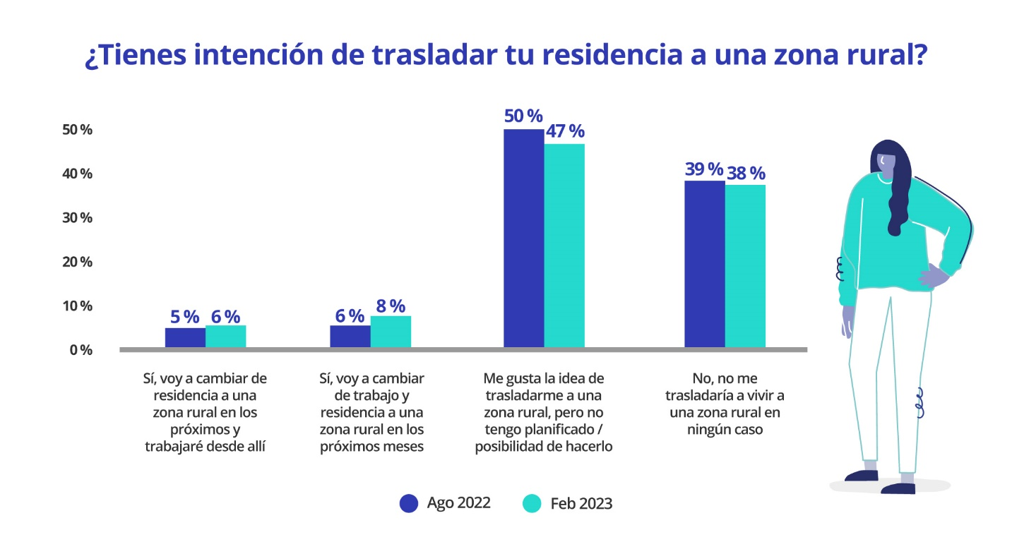

Cada vez son más los jóvenes que deciden irse a vivir a una zona rural

A nivel personal, tomar la decisión de cambiar de residencia e irse a un pueblo a vivir depende de muchos factores. Entre ellos, la edad es uno de los más relevantes. Por este motivo, los planes o aspiraciones de trasladarse a una zona rural son diferentes en función de los años que ha cumplido una persona.

Así que, teniendo en cuenta esta segmentación en función de la edad, los que más rechazan la idea de vivir en un pueblo son los de los estratos que superan los 45 años. Concretamente, un 45% de los demandantes de vivienda que tienen entre 45 y 54 años asegura que no se iría a vivir a una zona rural en ningún caso. Entre los demandantes que comprenden los 55 y los 75 años este rechazo es aún mayor: uno de cada dos no daría el paso de mudarse a un pueblo de manera permanente.

Sin embargo, conforme decrece la edad, aumentan los planes de trasladarse a una zona rural. En este sentido, los grupos de edad con mayor proporción de demandantes de vivienda con planes reales de irse a vivir a un pueblo son los que abarcan los 18 y los 24 años (22%) y los 25 y los 34 años (16%).

En ambos casos, además, se ha producido un cambio muy significativo con respecto a agosto de 2022: estos menores de 35 años han pasado de ser los estratos con menos intención de irse a vivir a un pueblo a ser los que más planes reales tienen de hacerlo.

Si ponemos el foco en los más jóvenes (18-24 años), en agosto de 2022 solo un 9% afirmaba que iba a mudarse a una zona rural, mientras que ahora son el 22%. En el caso de los que tienen de 25 a 34 años, el 16 % actual es ostensiblemente superior que el 7% de agosto.

Además, los menores de 34 años también destacan por sus aspiraciones de irse a una zona rural. Aparte de los que tienen planes reales, ya sea a corto o medio plazo, de cambiar su residencia, entre los más jóvenes (18-24 años), hay un 56% que aspira a poder llevar a cabo ese traslado algún día. En el caso de los que tienen entre 25 y 34 años, son un 48%, una cifra muy similar a la del estrato inmediatamente superior (35-44 años), donde el 49% se siente atraído por la idea de irse a vivir a una zona rural.
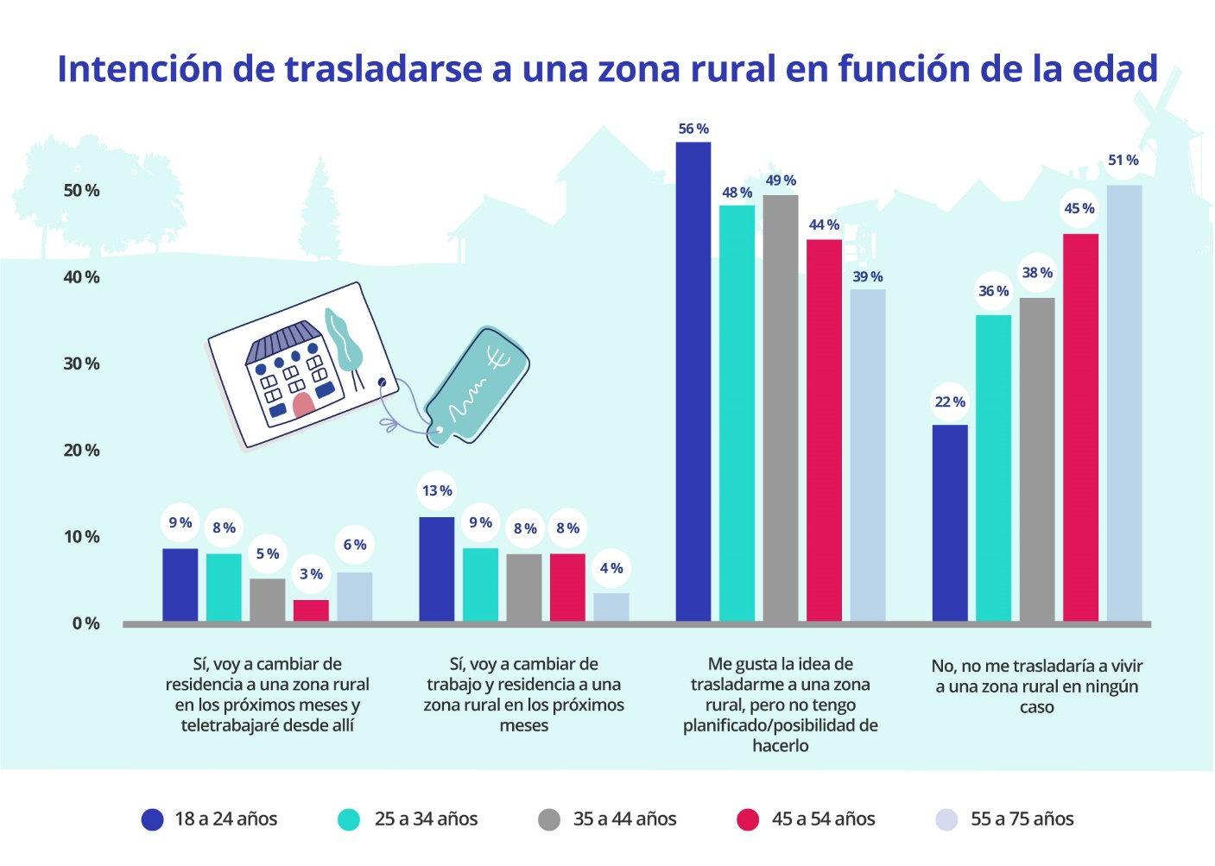

Sobre el Proyecto Vivienda y la España Vaciada

En 2022 el portal inmobiliario Fotocasa lanzó el Proyecto Vivienda, una iniciativa social para dar visibilidad y ayudar en las problemáticas del mercado de la vivienda. Esta iniciativa social nace con el propósito de visibilizar y ayudar en aquellas problemáticas más importantes del mercado de la vivienda. Este proyecto surge de la necesidad de impulsar un mercado más accesible, reduciendo las desigualdades económicas, urbanas, sociales y medioambientales existentes y que cada vez resultan más notorias.

Una de estas problemáticas es la despoblación de los municipios rurales que cada vez pierden más y más habitantes y, en cambio, tienen en su territorio abundantes viviendas disponibles para comprar o alquilar a precios muy asequibles. Por esta razón, uno de los focos en los que se centra el Proyecto Vivienda es en la España vaciada. Y es que el portal inmobiliario ha creado el primer mapa interactivo con aquellos municipios de menos de 1.000 habitantes que tienen vivienda disponible en el portal inmobiliario.

Sobre Fotocasa
Portal inmobiliario que cuenta con inmuebles de segunda mano, promociones de obra nueva y viviendas de alquiler. Cada mes genera un tráfico de 34 millones de visitas (75% a través de dispositivos móviles). Mensualmente elabora el índice inmobiliario Fotocasa, un informe de referencia sobre la evolución del precio medio de la vivienda en España, tanto en venta como en alquiler. Toda nuestra información la puedes encontrar en nuestra Sala de Prensa.
Fotocasa pertenece a Adevinta, una empresa 100% especializada en Marketplaces digitales y el único “pure player” del sector a nivel mundial.
Más información sobre Fotocasa.
Sobre Adevinta Spain
Adevinta Spain es una compañía líder en marketplaces digitales y una de las principales empresas del sector tecnológico del país, con más de 18 millones de usuarios al mes en sus plataformas de los sectores inmobiliario (Fotocasa y habitaclia), empleo (InfoJobs), motor (coches.net y motos.net) y compraventa de artículos de segunda mano (Milanuncios).
Los negocios de Adevinta han evolucionado del papel al online a lo largo de más de 40 años de trayectoria en España, convirtiéndose en referentes de Internet. La sede de la compañía está en Barcelona y cuenta con una plantilla de 1.200 personas comprometidas con fomentar un cambio positivo en el mundo a través de tecnología innovadora, otorgando una nueva oportunidad a quienes la están buscando y dando a las cosas una segunda vida.
Adevinta tiene presencia mundial en 11 países. El conjunto de sus plataformas locales recibe un promedio de 3.000 millones de visitas cada mes.
Más información en adevinta.es

Departamento Comunicación Fotocasa
Anaïs López
comunicacion@fotocasa.es
620 66 29 26

Llorente y Cuenca
Ramon Torné
rtorne@llorenteycuenca.com
638 68 19 85

Fanny Merino
emerino@llorenteycuenca.com
663 35 69 75

Paula Iglesias
piglesias@llorenteycuenca.com
662 450 236

